第2课时 用树状图求概率

1．在一个暗箱里放入除颜色外其他都相同的3个红球和11个黄球，搅拌均匀后随机任取一个球，取到红球的概率是( )．
A．$\frac{3}{\text{11}}$ B．$\frac{8}{\text{11}}$ C．$\frac{\text{11}}{\text{14}}$ D．$\frac{3}{\text{14}}$
2．号码锁上有3个拨盘，每个拨盘上有0～9共10个数字，能打开锁的号码只有一个．任意拨一个号码，能打开锁的概率是( )．
A．1 B．$\frac{1}{\text{10}}$ C．$\frac{1}{\text{100}}$ D．$\frac{1}{\text{1000}}$
3．在一个布口袋中装着只有颜色不同，其他都相同的白、红、黑三种颜色的小球各1只，甲乙两人进行摸球游戏；甲先从袋中摸出一球看清颜色后放回，再由乙从袋中摸出一球．
(1)试用树状图(或列表法)表示摸球游戏所有可能的结果；
(2)如果规定：乙摸到与甲相同颜色的球为乙胜，否则为负，试求乙在游戏中获胜的概率．

4．一个袋子中装有红、黄、蓝三个小球，它们除颜色外均相同．
(1)如果从中随机摸出一个小球，那么摸到蓝色小球的概率是多少?
(2)小王和小李玩摸球游戏，游戏规则如下：先由小王随机摸出一个小球，记下颜色后放回，小李再随机摸出一个小球，记下颜色．当两个小球的颜色相同时，小王赢；当两个小球的颜色不同时，小李赢．请你分析这个游戏规则对双方是否公平?并用列表法或画树状图法加以说明．

5．如图，两个转盘中指针落在每个数字上的机会相等，现同时转动A、B两个转盘，停止后，指针各指向一个数字．小力和小明利用这两个转盘做游戏，若两数之积为非负数则小力胜；否则，小明胜．你认为这个游戏公平吗?请你利用列举法说明理由．
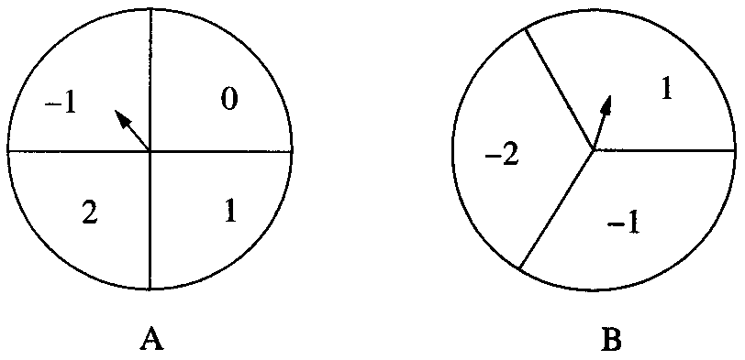
6．“石头、剪刀、布”是广为流传的游戏，游戏时比赛各方做“石头”、“剪刀”、“布”手势中的一种，规定“石头”胜“剪刀”，“剪刀”胜“布”，“布”胜“石头”，同种手势或三种手势循环不分胜负继续比赛，假定甲、乙、丙三人都是等可能地做这三种手势，那么：
(1)一次比赛中三人不分胜负的概率是多少?
(2)比赛中一人胜，二人负的概率是多少?

7．经过某十字路口的汽车，它可能继续直行，也可能向左转或向右转．如果这三种可能性大小相同，三辆汽车经过这个十字路口，求下列事件的概率：
(1)三辆车全部直行；(2)两辆车向右转，一辆车向左转；(3)至少有两辆车向左转．
8．“五一”期间，梁先生驾驶汽车从甲地经过乙地到丙地游玩．甲地到乙地有两条公路，乙地到丙地有三条公路．每一条公路的长度如图所示(单位：km)，梁先生任选一条从甲地到丙地的路线，这条路线正好是最短路线的概率是______．
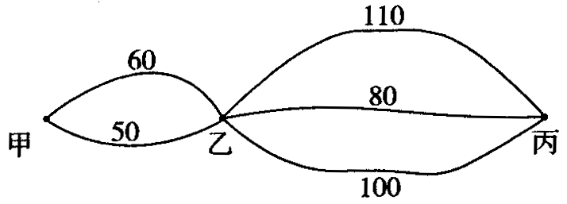
9．同时掷两枚普通的骰子，“出现数字之积为奇数”与“出现数字之积为偶数”的概率分别是______，______．
10．银行为储户提供的储蓄卡的密码由0，1，2，…，9中的6个数字组成．某储户的储蓄卡被盗，盗贼如果随意按下6个数字，可以取出钱的概率是______．
11．小明和小颖做游戏：桌面上放有5支铅笔，每次取1支或2支，由小明先取，最后取完铅笔的人获胜．如果小明获胜的概率为1，那么小明第一次应取走______支．
12．有三条带子，第一条的一头是黑色，另一头是黄色，第二条的一头是黄色，另一头是白色，第三条的一头是白色，另一头是黑色．若任意选取这三条带子的一头，颜色各不相同的概率是( )．
A．$\frac{1}{3}$ B．$\frac{1}{4}$ C．$\frac{1}{5}$ D．$\frac{1}{6}$
13．某校九年级学生中有5人在省数学竞赛中获奖，其中3人获一等奖，2人获二等奖．老师从5人中选2人向全校学生介绍学好数学的经验，则选出的2人中恰好一人是一等奖获得者，一人是二等奖获得者的概率是( )．
A．$\frac{1}{5}$ B．$\frac{2}{5}$ C．$\frac{3}{5}$ D．$\frac{4}{5}$
14．口袋里有红、绿、黄三种颜色的球，除颜色外其余都相同．其中有红球4个，绿球5个，任意摸出1个绿球的概率是$\frac{1}{3}⋅$
求：(1)口袋里黄球的个数；(2)任意摸出1个红球的概率．

15．小明走进迷宫，迷宫中的每一个门都相同，第一道关口有四个门，只有第三个门有开关，第二道关口有两个门，只有第一个门有开关，他一次就能走出迷宫的概率是______．
16．请你设计一种均匀的正方体骰子，使得它掷出后满足下列所有条件：
(1)奇数点朝上的概率为$\frac{1}{3};$
(2)大于6的点数与小于3的点数朝上的概率相同．

